«Δαίδαλος & Ίκαρος»

Ο Σχηματισμός του Ενεργητικού Αορίστου

Δημιουργός: Ειρήνη Κανελλοπούλου

Για την εφαρμογή των δραστηριοτήτων του παρόντος φύλλου εργασίας ακολουθήστε τον παρακάτω σύνδεσμο στο YouTube, όπου θα βρείτε εικονοποιημένο σε βίντεο το μύθο του Δαίδαλου και του Ίκαρου:

http://www.youtube.com/watch?v=n1OFt5xUNU8

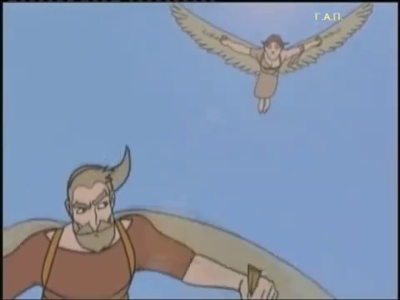
Άσκηση 1
Ακούστε τον μύθο του Δαίδαλου και του Ίκαρου και βάλτε τις εικόνες στη σειρά.
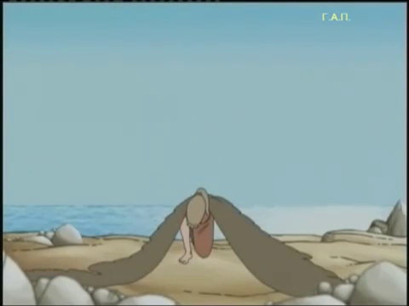
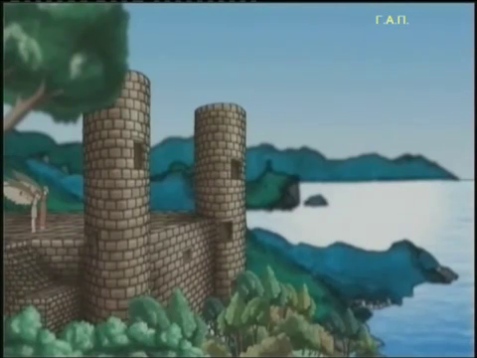
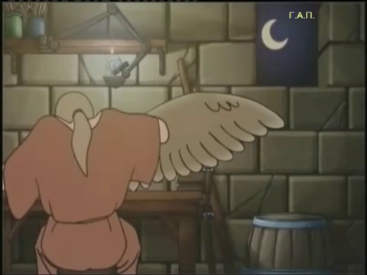

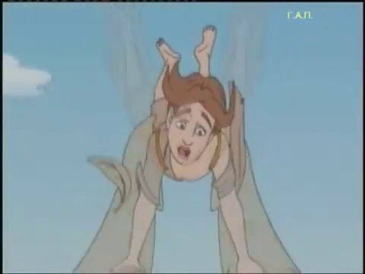
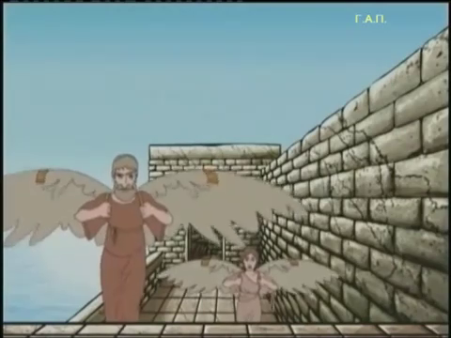

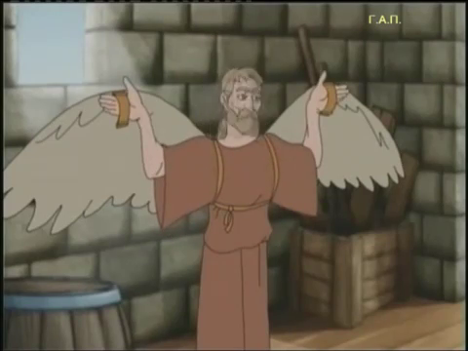
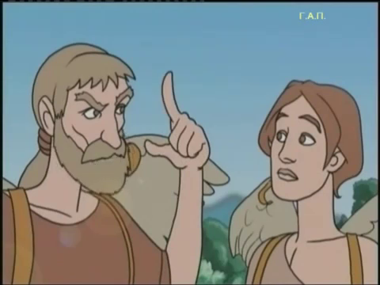
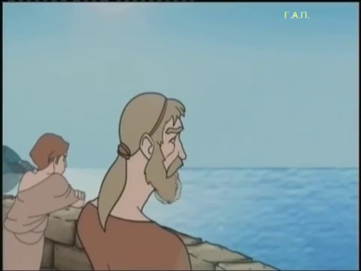

Άσκηση 2
Συμπληρώστε τα κενά, επιλέγοντας το σωστό.
1. Ο Δαίδαλος ήταν ένας ____________________ στην Αρχαία Ελλάδα.
α. ζωγράφος β. αρχιτέκτονας γ. έμπορος

2. Ο βασιλιάς φυλάκισε τον Δαίδαλο και τον Ίκαρο σε ____________________ .
α. ένα δωμάτιο β. μια υπόγεια φυλακή γ. έναν πύργο

3. Ο Δαίδαλος μάζεψε μαζί με τον Ίκαρο πούπουλα ____________________.
α. αετών β. γερακιών γ. περιστεριών

4. Χρησιμοποίησε ____________________ και πούπουλα για να φτιάξει φτερά.
α. πηλό β. κερί γ. κόλλα

5. Ο Δαίδαλος είπε στον Ίκαρο πως η πτήση πολύ κοντά ____________________ θα έκανε κάνε κακό στα φτερά.
α. στον ήλιο β. στη θάλασσα γ. στη στεριά

6. Ο Ίκαρος ξέχασε ____________________ του πατέρα του και πέταξε ψηλά.
α. τις συμβουλές β. τις παροτρύνσεις γ. τις προειδοποιήσεις

7. Ο Δαίδαλος πίστεψε ότι οι θεοί τον τιμώρησαν, γιατί έδωσε στους ανθρώπους την ικανότητα ____________________.
α. να δραπετεύουν β. να πετάνε γ. να φτιάχνουν φτερά

Άσκηση 3
Βάλτε στο σωστό τσουβαλάκι τα ρήματα της άσκησης 2 που είναι με μαύρα γράμματα.

Ανώμαλοι Αόριστοι
Ομαλοί Αόριστοι
-ησα / -ασα / -εσα / - αξα / -ηξα
_____________________
_____________________
_____________________

-σα / -ξα / -ψα
_____________________
_____________________
_____________________

_____________________
_____________________
_____________________

Διαβάζω το κείμενο και συμπληρώνω τα κενά με το ρήμα της παρένθεσης στο σωστό τύπο του Αορίστου.
O Δαίδαλος ___ήταν___ (είμαι) ένας σπουδαίος αρχιτέκτονας και γλύπτης που ______________ (ζω) στην Αθήνα. Ήταν ο πρώτος που ______________ (φτιάχνω) αγάλματα με ανοιχτά μάτια και με το σώμα τους σε διάφορες στάσεις. Τα αγάλματα του Δαίδαλου ______________ (έχω) φυσική ομορφιά και έμοιαζαν αληθινά.
Η φήμη του Δαίδαλου ______________ (φτάνω) ως την Κρήτη, όπου βασιλιάς εκεί ήταν ο Μίνωας. Ο βασιλιάς της Κρήτης ______________ (καλώ) τον ονομαστό Αθηναίο να κατασκευάσει ένα οικοδόμημα, τέτοιο που να μην υπάρχει άλλο παρόμοιο. Ο Δαίδαλος ______________ (πηγαίνω) στην Κρήτη και ______________ (κατασκευάζω) ένα πολύπλοκο κτίριο, τον λαβύρινθο. Ήταν τεράστιο και λαμπρό ανάκτορο με πολλά διαμερίσματα, αίθουσες, αυλές και αποθήκες.
Όμως, ο βασιλιάς Μίνωας φοβήθηκε μήπως φύγει ο Δαίδαλος, πάει αλλού και φτιάξει ένα παρόμοιο ανάκτορο. Γι' αυτό τον ______________ (κλείνω) μαζί με τον γιο του Ίκαρο μέσα στο παλάτι και δεν τους άφηνε να φύγουν. Ο εφευρετικός Δαίδαλος ______________ (αρχίζω) να σκέφτεται με ποιον τρόπο θα έφευγαν από το νησί.
Κάποια μέρα ______________ (ζητάω) να του δώσουν κερί για να φτιάξει τάχα ένα ωραίο έργο. Με το κερί αυτό και με πούπουλα ______________ (κάνω) φτερά. Τα φτερά αυτά ο Δαίδαλος και ο Ίκαρος τα ______________ (κολλάω) στους ώμους τους και ______________ (πετάω) μακριά από τη φυλακή τους.
Πριν την πτήση, ο Δαίδαλος ______________ (δίνω) οδηγίες στον νεαρό γιο του Ίκαρο, για το πώς να πετάει. Τον ______________ (προειδοποιώ) να μην ανέβει ψηλά, γιατί θα έλιωναν τα κέρινα φτερά από τη ζέστη του ήλιου. Ο Ίκαρος όμως δεν ______________ (ακούω) τον πατέρα του, ______________ (ανεβαίνω) ψηλά, ______________ (λιώνω) τα φτερά κι έτσι ο Ίκαρος ______________ (πέφτω) και πνίγηκε στη θάλασσα κοντά σε ένα νησί.
Από τότε οι άνθρωποι ______________ (ονομάζω) τη θάλασσα που πνίγηκε ο Ίκαρος Ικάριο πέλαγος και το νησί όπου τον ______________ (θάβω) Ικαρία.

Κατά τη διδασκαλία του τύπου αυτού λαμβάνουμε υπόψη τρία βασικά στοιχεία:
- τις καταλήξεις (-α, -ες, -ε, -αμε, -ατε, -αν),
- τις μορφοφωνολικές μεταβολές που προκύπτουν κατά το σχηματισμό του συνοπτικού τύπου (ανώμαλος αόριστος, ομαλός αόριστος: -σα / -ξα / -ψα),
- τη μετατόπιση του τόνου στην τρίτη συλλαβή.
Ρήματα ομάδας Α
(-ω)
α γο ρά ζω α γό ρα σα / α γο ρά σα με
2 1 3 2 1 3 2 1
χά νω έ χα σα / χά σα με
2 1 3 2 1 3 2 1
Ρήματα ομάδας Β1 & Β2
(-άω και ώ)
α γα πώ α γά πη σα / α γα πή σα με
1 3 2 1 3 2 1
ο δη γώ ο δή γη σα / ο δη γή σα με
1 3 2 1 3 2 1

Σχηματισμός του Αορίστου με βάση κλίμακα ομαλότητας
1α. Απολύτως ανώμαλος αόριστος
- είναι μη προβλέψιμος ο σχηματισμός του συνοπτικού τύπου από το μη συνοπτικό
- δεν ακολουθείται ο βασικός κανόνας της μετατόπισης του τόνου (τονισμός στη δεύτερη συλλαβή από το τέλος)
π.χ.: βλέπω είδα
1β. Μερικώς ανώμαλος αόριστος
- είναι μη προβλέψιμος ο σχηματισμός του συνοπτικού τύπου από το μη συνοπτικό
- ακολουθείται ο βασικός κανόνας της μετατόπισης του τόνου (τόνος στην τρίτη συλλαβή από τέλος)
π.χ.: φεύγω έφυγα
2. Ομαλός αόριστος
- είναι προβλέψιμος ο σχηματισμός του συνοπτικού από το μη συνοπτικό
- ακολουθείται ο βασικός κανόνας της μετατόπισης του τόνου
λύνω έ-λυσ-α
τραγουδώ τραγούδ-ησα
Πίνακες σχηματισμού
- Ανώμαλος Αόριστος  1α. Απολύτως Ανώμαλος Αόριστος  Ενεστώτας Αόριστος  είμαι έχω ήμουν είχα  πηγαίνω/ πάω παίρνω βγαίνω μπαίνω βρίσκω βλέπω λέω πίνω έρχομαι πήγα πήρα βγήκα μπήκα βρήκα είδα είπα ήπια ήρθα | 1β. Μερικώς ανώμαλοι τύποι  Ενεστώτας Αόριστος  τρώω δίνω βάζω βγάζω ανεβαίνω κατεβαίνω φέρνω στέλνω μένω πλένω φεύγω (λαμβάνω) καταλαβαίνω μαθαίνω παθαίνω θέλω γίνομαι κάθομαι πέφτω κάνω περιμένω αρέσει έφαγα έδωσα έβαλα έβγαλα ανέβηκα κατέβηκα έφερα έστειλα έμεινα έπλυνα έφυγα έλαβα κατάλαβα έμαθα έπαθα θέλησα έγινα κάθισα έπεσα έκανα περίμενα άρεσε

2. Ομαλός Αόριστος

Ρήματα τύπου Α

σε -ω
-νω  -θω -σα  φωνήεν + ω | -ζω -σα  Αλλά και πολλά σε -ξα | -χνω  -χω  -ξα  -γω  -κω | -εύω  -αύω  -φω  -ψα  -βω  -πω  -πτω
π.χ.:  χάνω έχασα  νιώθω ένιωσα  ακούω άκουσα | π.χ.:  κερδίζω κέρδισα  διαβάζω διάβασα  Αλλά:  στηρίζω στήριξα  αλλάζω άλλαξα | π.χ.:  ψάχνω έψαξα  τρέχω έτρεξα  ανοίγω άνοιξα  πλέκω έπλεξα | π.χ.:  δουλεύω δούλεψα  παύω έπαψα  γράφω έγραψα  βάφω έβαψα  λείπω έλειψα  καλύπτω κάλυψα

Ρήματα σε -αίνω
Σύμφωνα με τα κριτήρια ομαλότητας τα περισσότερα εντάσσονται στα 1β, αν και διέπονται από κάποια σχετική κανονικότητα.
παχαίνω πάχυνα
-υνα

-ανα

-ησα

-ασα
λεπταίνω λέπτυνα
ομορφαίνω ομόρφυνα

ζεσταίνω ζέστανα
πεθαίνω πέθανα

αρρωσταίνω αρρώστησα

χορταίνω χόρτασα

Ρήματα σε -εύω
Ορισμένα σχηματίζουν τον παρελθοντικό συνοπτικό τύπο σε -ευσα. Π.χ.:
εκπαιδεύω εκπαίδευσα
απογοητεύω απογοήτευσα
Ρήματα ομάδας Β1 & Β2

σε -άω/ώ και σε -ώ
Β1 (–άω) |  | Β2 (–ώ)
-ησα
μιλάω/ώ  απαντάω/ώ  χτυπάω/ώ  βοηθάω/ώ  ξυπνάω/ώ | μίλησα  απάντησα  χτύπησα  βοήθησα  ξύπνησα | αργώ  προσπαθώ  μισώ  κυκλοφορώ  ζω | άργησα  προσπάθησα  μίσησα  κυκλοφόρησα  έζησα

Ρήματα τύπου Β1 και Β2 με διαφορετικό σχηματισμό
-εσα |  | -ασα |  | -ηξα |  | -αξα
μπορώ | μπόρεσα | γελάω | γέλασα | πηδάω | πήδηξα | πετώ | πέταξα
έτσι και τα:  πονάω, φοράω, χωράω, καλώ, αποτελώ παρακαλώ, συγχωρώ, εκτελώ, αφαιρώ, διαιρώ |  | έτσι και τα:  χαλάω, διψάω,  πεινάω, κρεμάω  περνάω (πέρασα)  ξεχνάω (ξέχασα)  γερνάω (γέρασα)  κερνάω (κέρασα) |  | έτσι και τα:  τραβάω, φυσάω,  βουτάω, ορμάω,  βαστάω |  | έτσι και τα:  κοιτάω, φυλάω

